Laboratorijska vježba br. 1
Izvještaj o Inspekciji Koda

Check liste inspekcije koda

Označiti stavke na listama za inspekciju koje su ispunjene, nakon vršenja inspekcije koda. Za stavke koje se ne označe potrebno je navesti detaljne informacije o greškama u nastavku.

Inspekcija strukture programskog rješenja

Ova lista stavlja fokus na potencijalne probleme u strukturi programskog koda, analizi koda na visokom nivou i poštovanju standarda.

☒ Kod je napisan u skladu sa važećim standardima kodiranja.
☒ Stil kodiranja je konzistentan u cijelom programskom rješenju.
☒ Kod je ispravno formatiran.
☒ U kodu nema funkcija koje se ne pozivaju ni na jednom mjestu.
☒ Nema nedostižnih linija koda.
☒ Nema bespotrebnog implementiranja funkcija koje mogu biti zamijenjene postojećim bibliotekama.
☒ U kodu nema ponavljanja koje može biti zamijenjeno jedinstvenom funkcijom.
☒ Memorija se koristi na efikasan način.
☒ Nema korištenja magičnih brojeva i konstanti bez korištenja varijabli.
☒ Nema previše dugih i kompleksnih blokova koda.
Moj komentar: Struktura projekta modularna (Data, Models, Services), poštuje standarde i SOLID principe. Moguće poboljšanje: odvojiti validaciju emaila u posebnu pomoćnu metodu radi lakšeg testiranja.

Inspekcija dizajna programskog rješenja

Ova lista stavlja fokus na potencijalne probleme u poštovanju objektno-orijentisanih principa, SOLID principa i dizajn pattern-a u okviru programskog rješenja.

☒ Svaka klasa ima malu kompleksnost i jedan tip operacija i zaduženja.
☒ Klase su prilagodljive budućim promjenama.
☒ Svi objekti izvedenih klasa zamjenjivi su svojim osnovnim klasama.
☒ Interfejsi su jednostavni, s malim brojem funkcija.
☒ Dubina nasljeđivanja nije velika.
☒ Klijent može jednostavno pristupati objektima kontejnerskih klasa, bez potrebe definisanja detalja gradivnih dijelova klase.
☐ U slučaju potrebe ponovnog korištenja većeg broja istih objekata, objekti se ne instanciraju više puta.
☒ Instanciranje kontejnerske klase vrši se samo jednom.
☐ Sigurnost aplikacije osigurana je putem proxy-a.
Moj komentar: Proxy ili autentifikacijski sloj nije implementiran, što bi bilo poželjno u kasnijim verzijama (posebno za administratore).

Inspekcija varijabli i izraza programskog rješenja

Ova lista stavlja fokus na potencijalne probleme u strukturi koda na visokom nivou, uključujući varijable i izraze u kodu.

☒ Sve varijable imaju imena koja odgovaraju njihovoj namjeni.
☒ Koristi se jedan stil imenovanja varijabli.
☒ Nema varijabli koje se ne koriste.
☒ Nema neosiguranih potencijalnih dijeljenja s nulom.
☒ Operator = ne koristi se u logičkim izrazima.

Inspekcija petlji i grananja programskog rješenja

Ova lista stavlja fokus na potencijalne probleme u petljama i grananjima u kodu.

☒ Nema praznih niti nedostižnih blokova koda.
☒ U if blokovima testiraju se češći scenariji.
☒ Svi switch iskazi imaju definisan default slučaj.
☒ Sve petlje imaju uslov završetka.
☒ Nema velikog broja gniježdenja petlji.
☐ U petljama nema koda koji se može izvršiti izvan petlje.
Moj komentar: Petlje korištene samo u PrikaziSve() metodi — jednostavne i sigurne, bez rizika od beskonačnih iteracija.

Inspekcija memorijskih operacija programskog rješenja

Ova lista stavlja fokus na potencijalne probleme u korištenju memorije te konekciji s bazama podataka, vanjskim uređajima i korištenjem file-ova u kodu.

☒ Sve varijable koje koriste indeksiranje su inicijalizirane prije korištenja.
☒ Sva alocirana memorija dealocira se prije završetka izvršavanja.
☐ Pri radu s vanjskim uređajima, postoji provjera za timeou0t.
☐ Prije pokušaja modificiranja file-ova, provjerava se da li oni postoje.
☐ Nakon završetka transakcije, konekcija s bazom podataka se uvijek zatvara.
Moj komentar: Nema direktnog rada s fajlovima ni bazom — sve se odvija u memoriji. Ako se kasnije doda trajno čuvanje podataka, treba dodati kontrole pristupa fajlu/bazi.

Inspekcija dokumentacije programskog rješenja

Ova lista stavlja fokus na potencijalne probleme u razumljivosti i jednostavnosti dokumentovanja koda.

☒ Svi kompleksni dijelovi koda posjeduju komentare.
☐ Dijelovi koda podijeljeni su u regije.
☒ Metode klasa imaju svoje opise.
☒ U cijelom rješenju koristi se jedan stil komentarisanja koda.
Moj komentar: Regije nisu korištene, ali kod je dovoljno jasan. Preporuka: dodati XML komentare za svaku javnu metodu u UserService i UserRepository.

Informacije o timu koji vrši inspekciju koda

Popuniti informacije o članovima tima koji vrši inspekciju.

Ime i prezime, broj indexa: Kemal Mešić, 236-ST
Zaduženje: Implementacija modula 1. Upravljanje korisnicma
Predmet inspekcije: Kod modula „UserService“ , „UserRepository“ i „User.cs“

Ime i prezime, broj indexa: Click here to enter text.
Zaduženje: Click here to enter text.
Predmet inspekcije: Click here to enter text.

Izvještaj o pronađenim greškama

Popuniti informacije o pronađenim greškama, te kategorijama u koje spadaju. Lokacija greške u modulu podrazumijeva file i linije koda u kojima se greška nalazi.

Br. | Check Lista | Tip | Opis | Lokacija | Ozbiljnost
1. | Dizajn | Nedostatak sigurnosnog sloja | Nema provjere autentifikacija prije izmjene/brisanja korisnika | UserService.cs | Srednja
2. | Struktura | Validacija podataka | Validacija emaila i lozinke mogla bi biti u posebnoj metodi | UserService.cs | Srednja
3. | Dokumentacija | Nedostatak XML komentara | Nema dokumentacija za javne metode | UserRepository.cs /  UserService.cs | Niska
4. | Dizajn | Ponavljanje koda | Kod za ažuriranje korisnika ponavlja se ručno za svako polje | UserRepository.cs  (Update metoda) | Niska
5. | Memorijske operacije | Nedostaje kontrola pristupa fajlovima | Nema provjere postojanja fajla (ako se uvede file sistem) | N/A | Niska
6.
7.
8.
9.
10.

Izvještaj o metrikama grešaka

Ukupan broj pronađenih grešaka: 5

Normirani broj grešaka: 5/3 člana = 1.67 po članu

Broj grešaka po LOC: 5 / 230 = 0.021

Broj normiranih grešaka po LOC: 0.007

Efikasnost otkrivanja grešaka: 100% u okviru modula

Normirana efikasnost otkrivanja grešaka: visoka (večina manjih nepravilnosti)

Zaključak o inspekciji
Tokom inspekcije utvrđeno je da je kod:
- modularan, čitljiv i lako proširiv,
- implementiran uz poštovanje osnovnih OOP principa,
- bez ozbiljnih funkcionalnih ili logičkih grešaka.
Preporučuje se:
- Dodavanje XML komentara radi generisanja dokumentacije.
- Implementacija osnovne autentifikacije i zaštite administrativnih funkcija.
- Refaktor validacije i ažuriranja korisnika radi bolje testabilnosti.

📸 Dokaz o inspekciji (screenshoti i proces)
Uz izvještaj prilažem sljedeće:
- Screenshote pokretanja aplikacije
- pregleda koda u VS Code-u (označene linije sa komentarima).

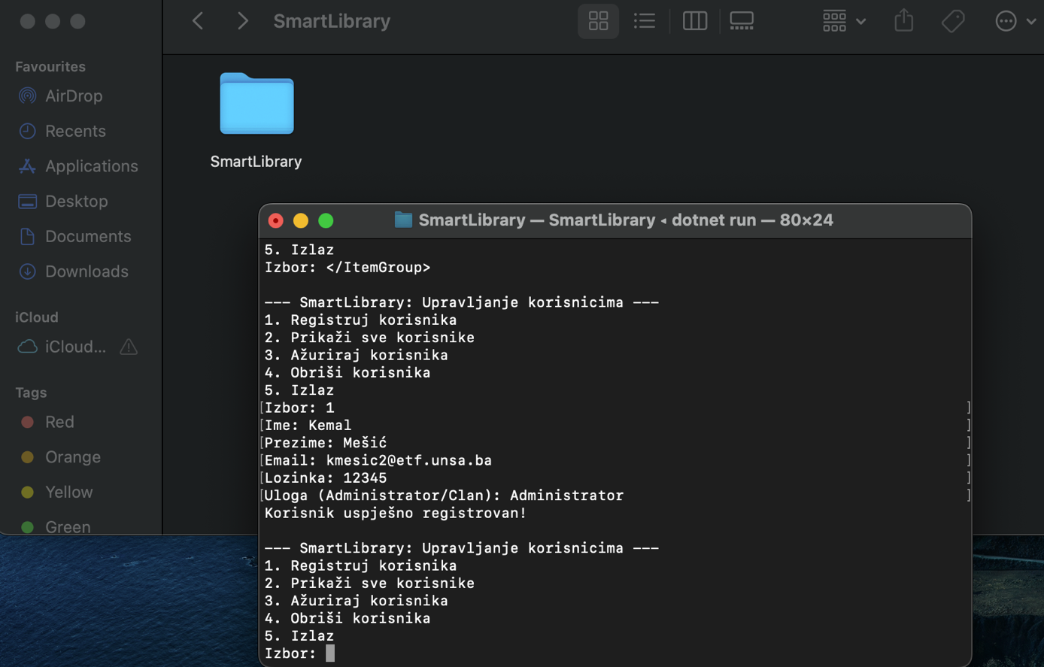Slika 1: Screenshot registraacije korisnika

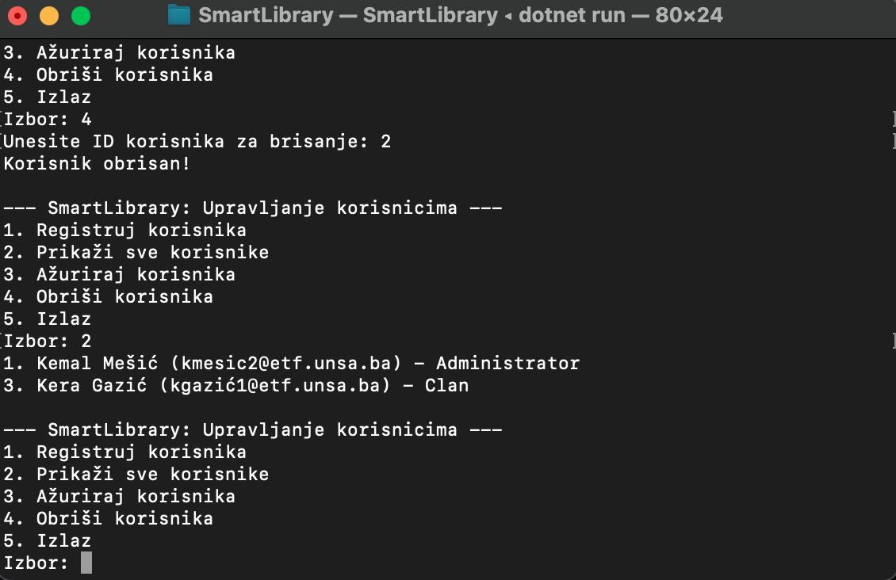
Slika 2. Screenshot brisanja korisnika i prikaza svih korisnika

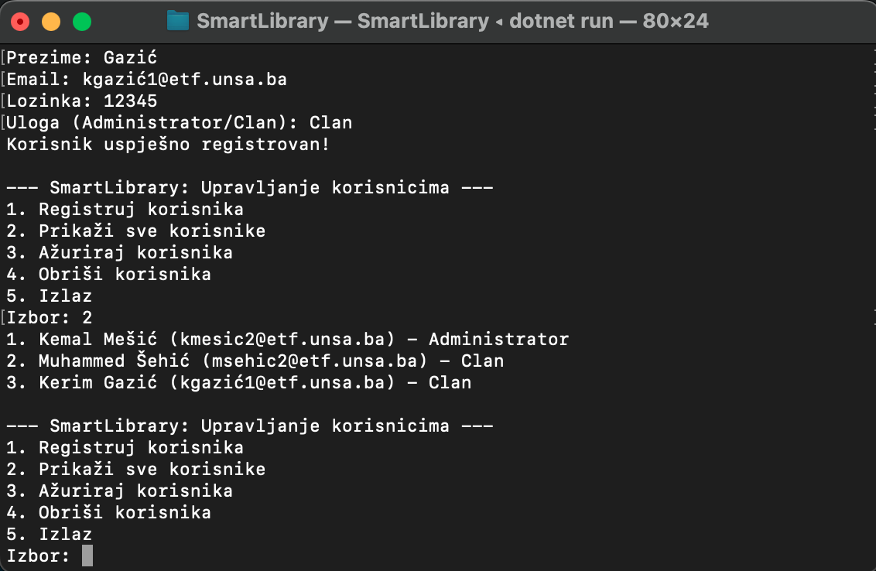Slika 3: Prikaz uspješno registrovanog Člana i prikaz korisnika

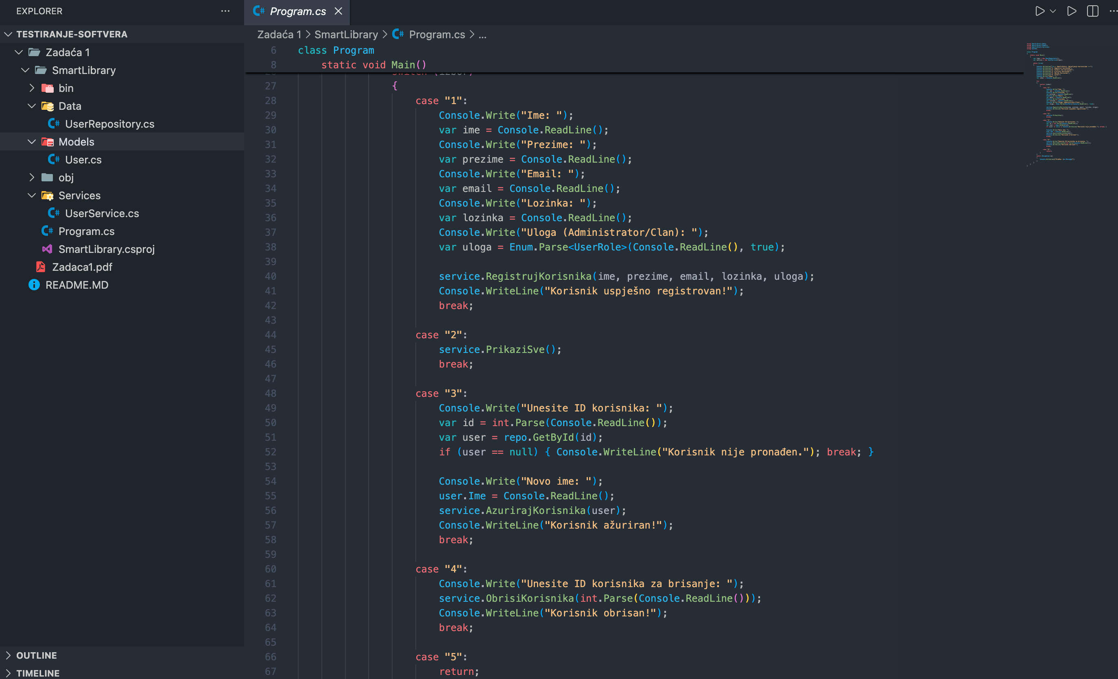Slika 4: Prikaz koda iza ispis podataka na osnovu odabira korisnika aplikacije

